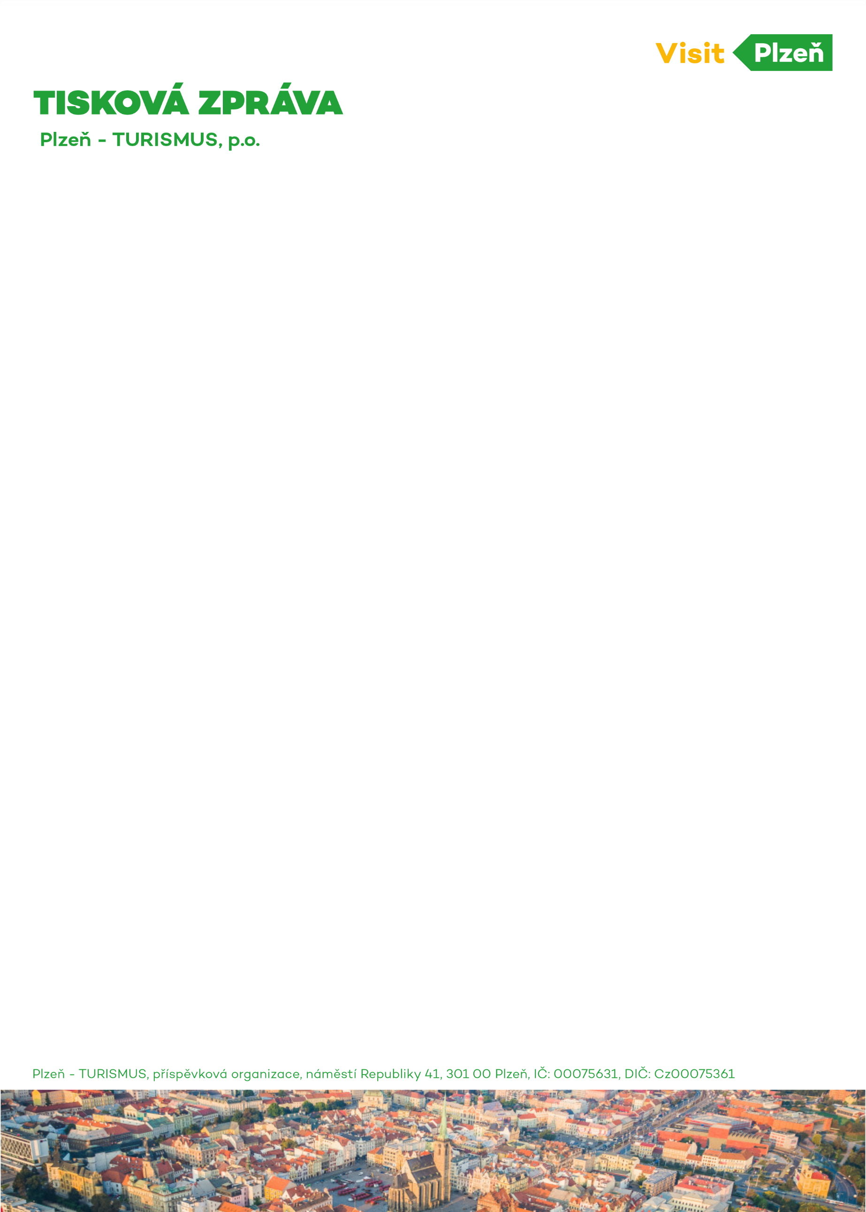

**Předvánoční Plzeň nabídne speciální prohlídky, pěší zóna v Riegrově ulici se promění v adventní gastrozónu**

**Plzeň (24. listopadu 2022): Historické centrum Plzně již rozzářila vánoční výzdoba. Tradiční adventní trhy s živou hudbou, dřevěným betlémem, zvířátky, provoněné svařeným vínem a punčem jsou v plném proudu. O první adventní neděli se rozsvítí vánoční strom na centrálním náměstí Republiky. Plzeň má v době adventu co nabídnout. Konají se speciální adventní prohlídky. Pěší zóna v Riegrově ulici ožije stánky s pestrou nabídkou teplých nápojů, polévek a dezertů.**

*„Pokud jste ještě nebyli v Plzni v období adventu, je čas to napravit. Kouzelná vánoční výzdoba, jedny z nejhezčích adventních trhů v republice a pestrá nabídka speciálních adventních zážitků pro malé i velké, to vše vás čeká v předvánočním čase u nás v Plzni,“* zve na advent do Plzně Lucie Kantorová, náměstkyně primátora pro oblast školství a cestovního ruchu.

**Speciální adventní prohlídky i výstava papírových betlémů**

Speciální vánoční atmosféru nabídnou adventní prohlídky katedrály sv. Bartoloměje, které propojují tradiční komentovanou prohlídku interiéru s poutavým výkladem o vánočních zvycích a tradicích. Ty budou hlavním tématem také na vánočních komentovaných prohlídkách statku U Matoušů v Bolevci.

Jedinečný zážitek nabízí během adventu také Plzeňský Prazdroj, který láká na speciální prohlídky s bohatou degustací a pivním kvízem. Na rozšířenou degustaci a prohlídku výroby můžete vyrazit také do Bohemia Sektu ve Starém Plzenci. Prohlídky v neděli dopoledne přímo navazují na vlakové spojení z Plzně, tudíž je možné si degustaci náležitě vychutnat. Za výlet stojí také výstava papírových betlémů v jízdárně nedalekého zámku Kozel.

**Riegrovka hřeje každou adventní neděli**

Riegrova ulice patří mezi nejpříjemnější pěší zóny v historickém centru Plzně. Nachází se tu řada zajímavých restaurací, barů a kaváren. Po letním společném kulturním projektu Riegrovka hraje se řada z místních podniků opět spojila, aby pro své hosty i náhodné kolemjdoucí připravily něco speciálního také v období před Vánoci. Tentokrát pod názvem Riegrovka hřeje nabídne každou adventní neděli speciální gastrozónu.

Od dvou hodin odpoledne až do večera se budete moci zahřát nejen uvnitř, ale také u vánočních stánků přímo na ulici. Podávat se budou především horké nápoje. Pochutnáte si nejen na svařáku, punči či horké becherovce, ale i na polévce minestrone či tradiční dršťkovce, voňavých vaflích nebo teplém štrúdlu.

**Termíny a prodej vstupenek**

* **Adventní prohlídky katedrály sv. Bartoloměje** (v úterý od 17 hodin a v sobotu od 16 hodin): prodej vstupenek v Turistických informačních centrech či [na Plzeňské vstupence](https://www.plzenskavstupenka.cz/cs/akce/60068455-adventni-katedrala-sv-bartolomeje-v-plzni)
* **Adventní prohlídky pivovaru s pivním kvízem** (v pátek a v sobotu od 17 hodin): prodej vstupenek [na webu Plzeňského Prazdroje](https://www.prazdrojvisit.cz/kalendar-akci/adventni-prohlidky-s-pivnim-kvizem/)
* **Vánoční prohlídky Statku u Matoušů** (od úterý do pátku v 11 a ve 13 hodin): informace ke vstupenkám [na webu](https://usedlost-bolevec.cz/cs/akce/89166-advent-a-vanoce-u-matousu)
* **Výstava Papírové betlémy a vánoční zvyky v jízdárně Zámku Kozel** (27. listopadu – 6. ledna): vzhledem k mimosezoně pořadatelé doporučují zkontrolovat otevírací dobu pro konkrétní den [na webu zámku Kozel](https://zamek-kozel.cz/cs)

**Další tipy na prohlídky:**

* Exkurze s rozšířenou degustací v Bohemia Sektu ve Starém Plzenci (v neděli od 10:30 hodin)
* Komentované prohlídky Velké synagogy s návštěvou rabínského domu (v pondělí a ve středu od 15:30 hodin)
* Komentované prohlídky podkroví katedrály a věží (v sobotu od 17:30, do 17. prosince)
* Historické podzemí za svitu baterek (12. -18. prosince)

**Akce v plzeňské zoo:**

* Čertovské odpoledne s mikulášskou nadílkou a uspáváním medvědů (3. prosince)
* Živý betlém mezi zvířátky (17. prosince)
* Štědrodenní nadílka do jesliček pro zvířátka (24. prosince)
* Loučení se starým rokem v zoo (31. prosince)

**Tvořivé dílny v plzeňských muzeích a galeriích:**

* Mikulášská tvořivá dílna v Muzeu loutek (6. prosince)
* Mikulášská dílna v Západočeské galerii (6. prosince)
* Adventní díly s vůní první republiky v Západočeské galerii (12. prosince)
* Zimní tvořivá dílna v Muzeu loutek (13. prosince)
* Adventní dílny v Muzeu církevního umění (14. – 15. prosince)

**Více informací a aktuální program najdete na webu** [**www.visitplzen.eu**](http://www.visitplzen.eu)

**Kontakt pro média:**Helena Mařanová  
maranova@plzen.eu   
Tel: +420 727 974 864